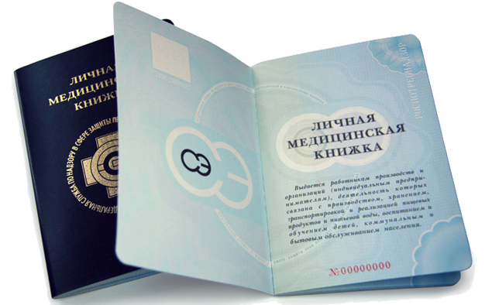

Личная медицинская книжка

(что это и зачем)

Кому необходима личная медицинская книжка ?
Из норм п.п. 1, 2 ст. 36 Федерального закона от 30.03.1999 № 52-ФЗ «О санитарно-эпидемиологическом благополучии населения» и п.п. 1.1 и 3 Приказа РоспотребнадзораРФ от 20.05.2005 № 402 «О личной медицинской книжке и санитарном паспорте» следует, что личная медицинская книжка необходима при выполнении таких видов работ, как:
- производство, хранение, транспортировка и реализация пищевых продуктов и питьевой воды;
- воспитание и обучение детей;
- коммунальное и бытовое обслуживание населения.
Проходить обязательные предварительные (при поступлении на работу) и периодические медицинские осмотры должны работники организаций, которые выполняют работы, перечисленные в п. п. 14 - 26 Перечня работ, при выполнении которых проводятся обязательные предварительные и периодические медицинские осмотры (обследования) работников. Перечень утвержден Приказом Минздравсоцразвития России от 12.04.2011 № 302н «Об утверждении перечней вредных и (или) опасных производственных факторов и работ, при выполнении которых проводятся обязательные предварительные и периодические медицинские осмотры (обследования), и Порядка проведения обязательных предварительных и периодических медицинских осмотров (обследований) работников, занятых на тяжелых работах и на работах с вредными и (или) опасными условиями труда», согласно которому иметь медицинскую книжку обязаны сотрудники:
- организаций пищевой промышленности, общественного питания;
- лечебно-профилактических учреждений (санаториев, домов отдыха и т.п.);
- образовательных учреждений всех типов и видов, в том числе дошкольных, оздоровительных;
- организаций бытового обслуживания (банщики, работники душевых, парикмахерских);
- бассейнов и водолечебниц;
- гостиниц, общежитий;
- водопроводных сооружений;
- предприятий, связанных с переработкой молока и изготовлением молочных продуктов;
- организаций, связанных с перевозкой пассажиров.
Форма личной медицинской книжки утверждена Приказом Роспотребнадзора от 20.05.2005 № 402 «О личной медицинской книжке и санитарном паспорте». В целях исключения использования подделок личные медицинские книжки оформляются на бланках, которые являются защищенной полиграфической продукцией уровня "В". Бланки книжек свободной продаже не подлежат.
Если у Вас еще нет медицинской книжки, что делать?
Необходимо ее оформить. Медицинская книжка является официальным документом, следовательно, все, кто отказался оформить медицинскую книжку, но продолжает работать на должностях, где она требуется, а также воспользовавшиеся подделкой мед. книжки, несут за это уголовную ответственность (согласно статье 327 Уголовного Кодекса РФ ). Привлечен к ответственности будет не только владелец поддельной книжки, но и организация, допустившая его к работе.

Чем грозит отсутствие медицинской книжки ?
Административная ответственность за нарушение санитарно-эпидемиологических правил (в том числе за отсутствие у работника личной медицинской книжки) предусмотрена ст. 6.3 КоАП РФ .
Наиболее распространенные нарушения:
1) прием на работу сотрудников без личной медицинской книжки, то есть без прохождения необходимого медицинского обследования, гигиенического обучения и аттестации;
2) в ряде случаев сотрудник допускается к работе и только потом направляется на медицинский осмотр и оформление личной медицинской книжки;
3) нарушаются сроки и периодичность прохождения медосмотров, гигиенического обучения и аттестации;
4) оформляются личные медицинские книжки с признаками фальсификации или в личную мед. книжку вносятся недостоверные данные о прохождении медосмотров.
Несоблюдение требований способствует распространению таких инфекционных заболеваний, как острые кишечные инфекции, туберкулез, корь, дифтерия, гельминтозы, а также сифилис и другие опасные инфекции.
В целях предотвращения нанесения вреда здоровью жителей Заринского округа, сотрудниками учебно-консультационного пункта филиала ФБУЗ «Центр гигиены и эпидемиологии в Алтайском крае в городе Заринске, Заринском, Залесовском, Кытмановском и Тогульскомрайонах» проводится большая работа по выявлению поддельных личных медицинских книжек и привлечению граждан к законному их оформлению после прохождения профессионального гигиенического обучения.
ОФОРМЛЕНИЕ И ВЫДАЧА ЛИЧНЫХ МЕДИЦИНСКИХ КНИЖЕК ОСУЩЕСТВЛЯЕТСЯ ЕЖЕДНЕВНО по адресу: г.Заринск, ул. Горького, 16 (1-й этаж):
Понедельник - Четверг 8-30 до 16-30
Пятница 8-30 до 15-30
Перерыв на обед 12-45 до 13-33
Оформление и регистрация личной медицинской книжки производится при предъявлении:
- паспорта
- фотографии размером 3х4 см
- квитанции об оплате.
Стоимость оформления личной медицинской книжки составляет 273 рубля, оплата осуществляется безналичным расчетом на расчетный счет учреждения через банковские системы оплаты. За консультациями обращаться по тел. 8(38595) 22402; 45034.
Образец квитанции:

 | форма №ПД-4
КВИТАНЦИЯ | УФК по Алтайскому краю (ФБУЗ "Центр гигиены и эпидемиологии в Алтайском крае л/с 20176U59960)
 | ( наименование получателя платежа)
 | ИНН 2225068322 КПП 222501001 40501810401732000002
 | (инн получателя платежа) (номер счета получателя платежа)
 | БИК: 040173001 (ОТДЕЛЕНИЕ БАРНАУЛ Г. БАРНАУЛ)
 | (наименование банка получателя платежа)
Личная медицинская книжка | КБК 00000000000000000130;ОКТМО 01701000
 |  | ФИО: ЧЛ;Адрес: ,Алтайский край,,; Назначение: 06/С/ЗР/2018/
 |  | (наименование платежа)
 |  | 273 руб.00коп.
 |  | Подпись плательщика ________________________________/(сумма платежа)

Учебно-консультационный пункт филиала ФБУЗ
«Центр гигиены и эпидемиологии в Алтайском крае в городе Заринске» 2018 год.

